ラビットチャレンジ課題　作成者:内山 貴雄

●主成分分析（pca）実装演習レポート

本章の実装演習では、教師なし学習アルゴリズムの一つである主成分分析により、

対象データ（ガンの良・悪性データ）の次元数を削減し、2次元としその座標軸に射影されたデータ群にてその良・悪性を可視化すると、凡そその2次元上のある境界にて良性/悪性を分類可能と捉えられる点を確認した。

上記の手順を説明する。

まず、対象データを30次元にて主成分分析を実施し、寄与率が大きい順に各固有値ベクトルをプロットした。そのグラフから寄与率の高い2点の固有ベクトルにて、対象データの約6割の情報を説明可能であることが判明した。

➢対象データの30次元での主成分分析実装コードとその結果

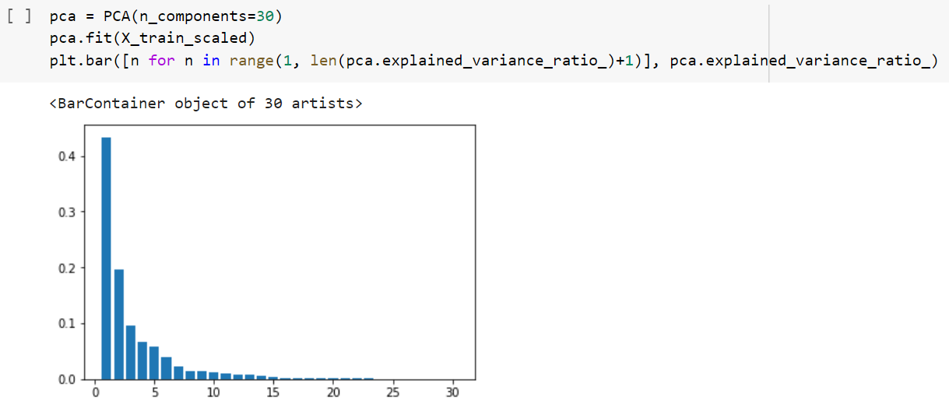

　続いて、対象データを2次元にて主成分分析を実施し、それにより得られた固有ベクトルに射影された対象データを、固有ベクトルを各軸とした座標にてそのデータの良・悪性を含めプロットした。その結果、前述の様にある境界にて良性/悪性を分類可能と捉えられる点を確認出来た。

➢対象データの2次元での主成分分析実装コードとその結果

